밟고 몇 초 후 **사라지는** 바닥/다시 나타나는 바닥

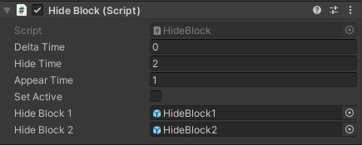

Hide Time (Second) = 후 사라짐

Appear Time (Second) = 후 나타남

움직이는 함정

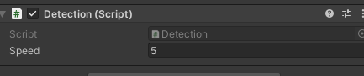

Speed = 콜라이더 감지 후 하향 이동속도

Ex) 위로 이동할 경우 음수 넣으면 됨.

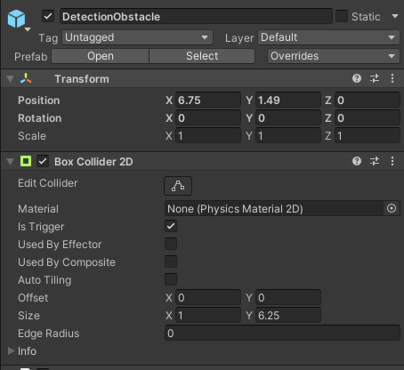

감지 범위는 콜라이더로 조정

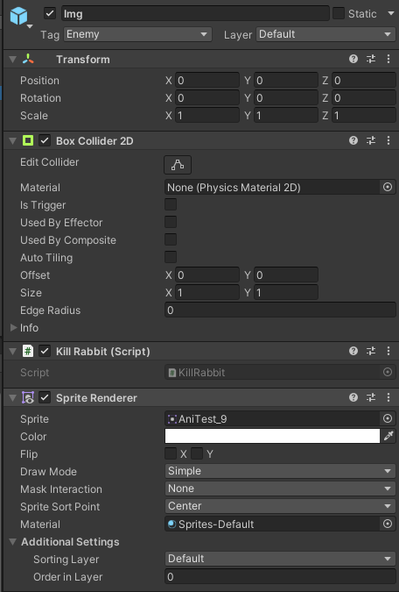

DetectionObstacle의 자식객체인 Img에 닿으면 플레이어 사망하게 되어있음.

Sprite Renderer에서 알맞은 이미지를 설정하고 장애물의 크기에 따라 콜라이더 조정